Информация о творческом коллективе «Природа и фантазия»
Педагог дополнительного образования – Славгородская Оксана Петровна.

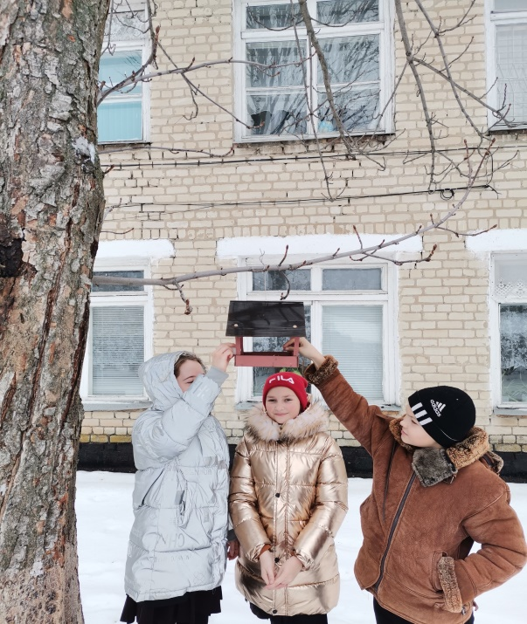
Детское объединение «Природа и фантазия» художественной направленности работает на базе МБОУ «ООШ №6». С целью развития творческих способностей детей, воспитания любви к природе, через работу с природным материалом.
